**О безопасности детей зимой**

С наступлением холодного времени года, потенциальных опасностей для детей становится больше. И каждая мама старается максимально обезопасить своих детей от всяких опасных ситуаций, которые могут случиться во время прогулок на улице. Поэтому детям необходимо напомнить, как вести себя на улице зимой и самим взрослым соблюдать эти правила.

Вот основные моменты!

1. Первое, о чём стоит побеспокоиться родителям – это о том, чтобы ребёнок не переохладился во время прогулок.

Самая лучшая одежда для зимних прогулок – спортивная, предназначенная для горных лыж и зимнего туризма. Основные критерии этой одежды – легкость и комфорт. При этом защищает от ветра и снега и в то же время пропускает воздух.

Необходимо следить за тем, чтобы у ребёнка были закрыты уши и шея, на руках – обязательны варежки.

Шарф не должен быть слишком длинным, чтобы он случайно не зацепился за что-нибудь и не затянулся вокруг шеи ребёнка.

Обувь должна быть не только теплой, но и иметь нескользкую подошву, чтобы ребёнок был защищён от падений.

Как определить, что ребёнок переохладился?

При переохлаждении кожа сначала краснеет, а затем становится белой. Первыми замерзают конечности, нос, уши и щёки.

Если вы чувствуете, что ребёнок замёрз, а до дома далеко, зайдите вместе в кафе. Тёплое помещение и еда помогут согреться. Если вы знаете, что поблизости от того места, где вы собираетесь гулять, нет кафе, возьмите с собой термос со сладким горячим чаем и бутерброды.

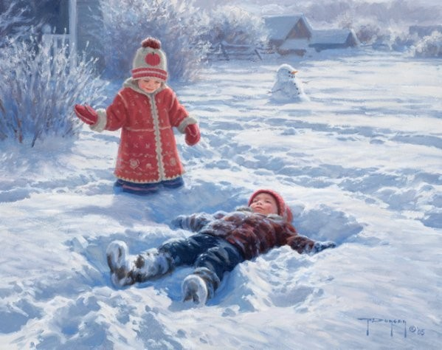

2. Не лишним будет напомнить ребёнку, что нельзя есть снег и грызть сосульки, прикасаться к металлу.

Если ребёнок приморозил язык к металлической поверхности:

 - не пытайтесь насильно «оторвать» пострадавшего, иначе вы повредите поверхность языка. Лейте теплую воду на место прилипания;

 - хорошее средство для заживления ранки – барсучий жир, но и слюна сама по себе – сильное заживляющее средство;

 - не давайте ребёнку горячей и острой пищи;

 - если рана будет сильно беспокоить, то нужно обратиться к врачу.

3. Кататься на коньках, лыжах можно только в специально отведённых для этого местах.

- если каток не расположен в двух шагах от вашего дома, обязательно возьмите с собой комплект сухой одежды, сменные варежки и носки. Катаясь на льду, ребенок может легко вспотеть, а если вы его не переоденете, на обратном пути ребёнок переохладится;

- другая существенная опасность при катании на коньках – провалиться под лёд. Конечно, это касается тех случаев, когда каток устроен на льду замерзшего озера или пруда. Каким бы прочным ни был лёд, всегда существует опасность провалиться. В озёрах, прудах и, тем более, реках, бывают подводные течения, иногда в них сливают сточные воды, из-за чего температура воды повышается и лёд подтаивает. Особенно опасно ходить по льду в период оттепели, в начале и конце зимы. Лучший способ подстраховаться от опасности провалиться под лёд – вообще отказаться от походов с ребёнком по замерзшему пруду или озеру.

Если ребенок неожиданно провалился под лёд или в полынью:

- спасая ребенка, не забывайте, что вы сами можете попасть под лёд. Оцените, насколько тонкий лёд вокруг полыньи. Желательно, чтобы кто-то еще страховал и вас. Действуйте спокойно и решительно. Возьмите длинный предмет – лыжную палку, верёвку, ремень, шарф; лягте на лёд и ползком двигайтесь к полынье. Ребенок ухватится за палку (или веревку), и вы вытащите его на лёд. Идеальный вариант – когда вы сможете ухватить ребёнка рукой. Двигаться назад нужно также ползком;

- выбравшись на твердую поверхность, успокойте ребёнка. Постарайтесь снять с него мокрую верхнюю одежду, накиньте сухую (укрывать надо с головой) и быстро отправляйтесь домой. Если есть симптомы переохлаждения – озноб, затрудненное дыхание, начинайте активно растирать ребёнка руками до того момента, пока кожа не начнет розоветь;

- дома сразу же снимите с ребёнка мокрую одежду, разотрите его водкой или медицинским спиртом, наденьте на него тёплую сухую одежду;

- дайте ребенку горячий напиток (сладкий чай, какао или молоко с ложечкой мёда).

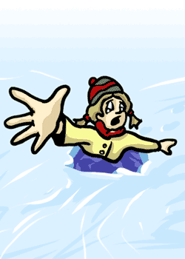 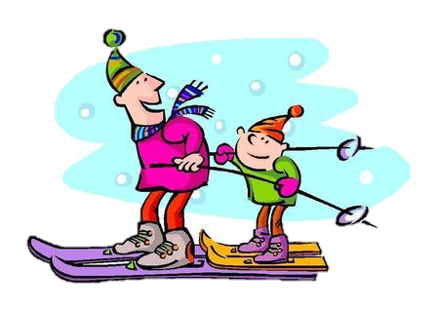

4. Любимое зимнее развлечение детей (а подчас и взрослых) – катание с гор. К сожалению это часто приводит к травмам разной степени тяжести.

- особое внимание обратите на то, чтобы конец горки не выходил на проезжую часть дороги;

- вести себя на горке нужно аккуратно и дисциплинированно, не толкаться;

- опасно привязывать санки друг к другу. Научите ребенка подниматься на горку в стороне от того места, где с неё скатываются остальные дети;

- необходимо соблюдать очередность и интервалы спусков, чтобы дети не наезжали друг на друга;

- научите ребёнка подниматься на горку в стороне от того места, где с нее скатываются остальные дети;

- прежде чем съехать с горы вниз, необходимо всецело оценить ситуацию: много ли народу катается с горы, нет ли поблизости деревьев или строений, в которые могут случайно въехать санки ребёнка.

Если ребёнок скатился с горки и ударился лбом о дерево или какое-либо ограждение необходимо:

- успокоить ребёнка и отвести его домой;

- приложить холод к ушибленному месту.

Понаблюдайте за ребёнком: если у него появилась тошнота, рвота, поднялась температура, один зрачок стал шире другого, нужно обязательно обратиться к врачу. Ушибы головы могут привести к серьёзным последствиям.

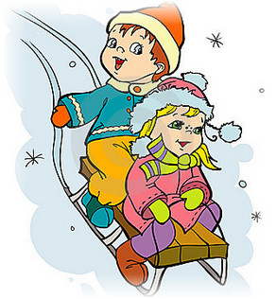

5. На улице надо идти посередине тротуара, подальше от домов, потому что с крыши может обвалиться снег или упасть сосулька, и ни в коем случае нельзя заходить в огражденные зоны. Ходить по обледеневшему тротуару нужно маленькими шажками, наступая на всю подошву.

6. При игре в снежки нужно помнить, что кидать в лицо нельзя, и вообще кидать нужно не с силой! И не позволяйте детям строить глубокие снежные туннели, которые могут обвалиться!

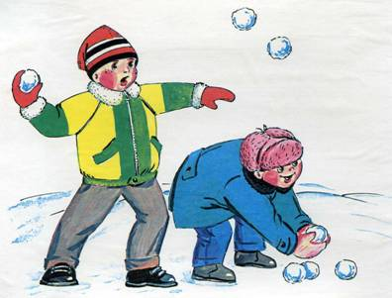

7. Особенно внимательно нужно зимой переходить дорогу - машина на скользкой дороге не сможет остановиться сразу!

Ребятам нужно знать, что во время снега или в гололёд тормозной путь автомашин увеличивается до 4 раз. Поэтому внезапный выход на проезжую часть перед близко идущим транспортом в большинстве случаев приводит к трагедии.

Очень опасен буксующий транспорт, который может «вырваться из плена» в любую сторону.

Водителям следует:

- снижать скорость при проезде вблизи детских образовательных учреждений, вблизи мест массового нахождения детей, перед пешеходными переходами;

- не превышать скорость движения, не совершать резких маневров на высокой скорости.

Соблюдение этих правил поможет сохранить здоровье ваших детей. Если же несчастный случай все-таки произошёл, незамедлительно сообщите об этом по телефонам спасательной службы – 112 (для мобильных телефонов) или «01»!

**Берегите себя и своих близких!**